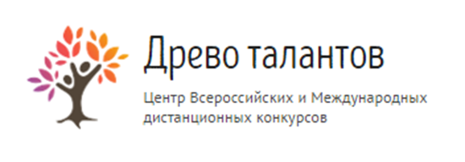
Бланк заданий Всероссийской викторины для младших школьников
«Знаток искусства».

1. Распечатайте (размножьте) бланк с заданиями по количеству участников.
2. Заполните анкетные данные.
3. Прочитайте ребёнку текст задания.
4. Запишите ответы.
Анкетные данные:
Фамилия, имя участника:

Вопросы к викторине:
- Какие цвета являются основными?
А. Красный, желтый, зелёный, голубой, фиолетовый
Б. Синий, красный, желтый
В. Белый, черный, голубой, желтый, красный
- Как получить фиолетовый цвет?
А. Смешать синий и красный
Б. Смешать голубой и зелёный
В. Смешать оранжевый и зеленый
- Какой получится цвет, если смешать синий и желтый?
А. Зеленый
Б. Голубой
В. Фиолетовый
- На какие группы делятся все цвета?
А. Яркие и тёмные
Б. Зимние и летние
В. Тёплые и холодные

- Произведения, созданные красками, называются:
А. Живопись
Б. Скульптура
В. Декоративно-прикладное искусство
- Как называется узор, построенный на ритмичном чередовании геометрических изобразительных элементов?
А. Орнамент
Б. Геометрия
В. Симметрия
- Как называется картина, на которой изображен один или несколько человек?
А. Снимок
Б. Портрет
В. Натюрморт
- Как называется небольшая доска, на которой художник смешивает краски?
А. Поднос
Б. Палитра
В. Тарелка
- Как называется след кисти на поверхности красочного слоя?
А. Точка
Б. Линия
В. Мазок
- Они могут быть мягкими, жесткими, плоскими и круглыми, длинными и короткими, заостренными и тупыми. О чем речь?
А. Перо
Б. Кисть
В. Карандаш
- Можно написать портрет, расположив портретируемого боком к зрителю - в профиль. А если изображаемый находится лицом к зрителю, то говорят, что он расположен ... Как?
А. Лицом вперед
Б. Прямо
В. В анфас
- Как называются картины, на которых художник изображает дома, море, природу?
А. Натюрморт
Б. Анимализм
В. Пейзаж
- Как называется разновидность изобразительного искусства, посвященная изображению животных?
А. Пейзаж
Б. Животоризм
В. Анимализм
- Картины о различных событиях в жизни людей, веселых и печальных, относятся к ...
А. Бытовому жанру
Б. Натюрморту
В. Пейзажу
- Сколько цветов радуги Вы знаете? Назовите их.

А. 5
Б. 6
В. 7

Ответы:
1. Б
2. А
3. А
4. В
5. А
6. А
7. Б
8. Б
9. В
10. Б
11. В
12. В
13. В
14. А
15. В
Количество набранных баллов______ (1 верный ответ = 1 балл, всего 15 баллов)

Место ____________________

Внимание! Баллы подсчитывает и определяет место педагог (воспитатель)-организатор!
15-13 баллов - 1 место
12-10 баллов - 2 место
9-7 балла - 3 место
менее 7 баллов - участник

Бланк с ответами на вопросы на сайт не отправляется.

